OBS! Ta bort denna text och instruktionerna nedan innan dokumentet skickas in.
Saker att tänka på innan du skickar in synpunkter, förfrågningar och klagomål gällande FSC regelverket:
- Mycket viktig att beställa hem¹ och granska avverkningsanmälan från Skogsstyrelsen innan du skickar iväg något.
- Den svenska FSC standardens krav (exempelvis indikator 6.4.3) kan endast användas om markägaren är FSC certifierad. Du måste därför ta reda på om markägaren är FSC certifierad innan du skickar in ett sådant klagomål².
- För att skicka klagomål gällande bristfällig hänsyn till rödlistade arter (indikator 6.4.3) måste man först granska om det finns någon hänsyn planerad till arterna i avverkningsanmälan.
- Om du inte har granskat om hänsyn planeras till arterna i avverkningsanmälan kan du möjligen skicka in dokumentet som en synpunkt eller förfrågan. Om du skickar in som förfrågan kan du till skillnad från en synpunkt förvänta dig ett svar.
- Klagomål mot FSC skogsbruksstandarden ska i ett första skede framföras till certifikatsinnehavaren, tex ett skogsbolag. Många (främst mindre) skogsägare är medlemmar i gruppcertifikat³ och då ska klagomålet framföras till gruppcertifikatet.
- Om ett ombud (tex Norra skog eller Mellanskog) avverkningsanmäler en skog med naturvärden motsvarande nyckelbiotops kvalitet men markägaren inte är FSC certifierad, bör du skicka in ett FSC kontrollerat virke klagomål. Då ska klagomålet skickas till ombudsföretaget.
¹ Maila till skogsstyrelsen@skogsstyrelsen.se
² Hör av dig till FSC kansliet eller isak.lodin@wwf.se om du vill ha hjälp.
³ https://se.fsc.org/se-sv/hitta/grupper-for-skogsbrukscertifiering
OBS! Ta bort denna text och instruktionerna ovan innan dokumentet skickas in.

Inledande FSC- /PEFC-klagomål – information om höga naturvärden och fridlysta arter i avverkningsanmälan A 51286-2024 i Sundsvalls kommun
Detta klagomål behandlar höga naturvärden i avverkningsanmälan A 51286-2024 i Sundsvalls kommun som inkom 2024-11-04 och omfattar 10,0 ha.
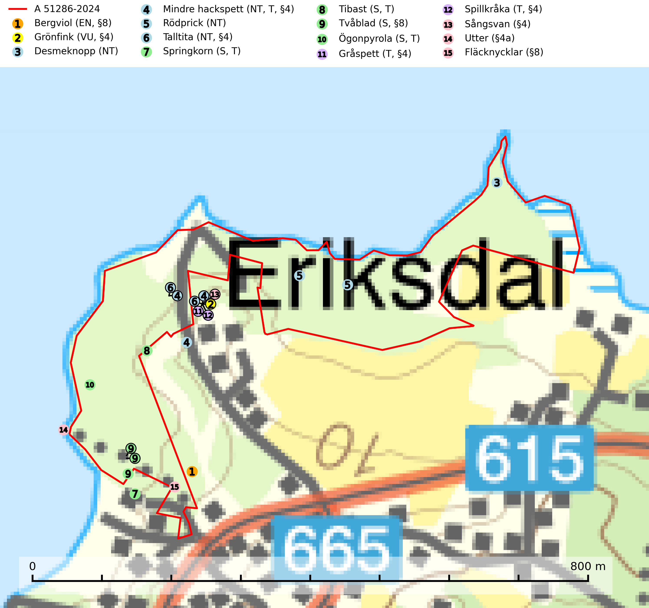
Figur 1. Fyndplatser för naturvårdsarter i och inom 22 meter från avverkningsanmälan. Markörer utan svart kant är placerade på fyndplatsen. Markörer med svart kant är placerade vid sidan av fyndplatsen och har ett svart streck som visar fyndplatsens exakta position. Kartans mittpunktskoordinat är N 6929708, E 622520 i SWEREF 99 TM.
I och inom 22 meter från avverkningsanmälan finns fynd av 15 naturvårdsarter, varav 6 är rödlistade, 10 är fridlysta, 6 är typiska (T) och 4 är signalarter (S): bergviol (EN, §8), grönfink (VU, §4), desmeknopp (NT), mindre hackspett (NT, T, §4), rödprick (NT), talltita (NT, §4), springkorn (S, T), tibast (S, T), tvåblad (S, §8), ögonpyrola (S, T), gråspett (T, §4), spillkråka (T, §4), sångsvan (§4), utter (§4a) och fläcknycklar (§8). Se Figur 1.
Nedan presenteras relevanta utdrag ur standarderna för FSC, Chain of Custody, Controlled Wood och PEFC.
Vi förväntar oss att ni återkommer med ett skriftligt svar på vårt klagomål och även beskriver vilka korrigerande åtgärder ni satt in för att rätta till identifierade brister i er efterlevnad av den svenska FSC standarden.

Naturvårdsarter och fridlysta arter
Nedan följer beskrivningar av de naturvårdsarter och fridlysta arter som har sina livsmiljöer och växtplatser i den avverkningsanmälda skogen. Se även ytterligare artfakta i BILAGA 1. De påträffade naturvårdsarterna är ett tydligt kvitto på att det rör sig om en skog med höga naturvärden.
Bergviol (EN, §8) är en starkt hotad och fridlyst art som minskat med 47% under åren 2004–2024. Den förekommer främst i Medelpad, samt på ett fåtal lokaler i Dalarna och Hälsingland. Den växer på solvarma platser i kustbygderna och utmed älvdalarna, främst på torra backar och i lövskogsdominerande solexponerade bergssluttningar. Arten är ljusberoende och i områden med bergviol bör en lövskogsinriktad skogsskötsel ske. Under de senaste 60 åren har minskningstakten uppgått till 50 (30–70) % (SLU Artdatabanken, 2026).
Desmeknopp (NT) förekommer främst i södra delarna av landet, enstaka spridda förekomster finns till åtminstone Medelpad. Växer i skilda miljöer, företrädesvis i lövskog där marken är fuktig, skuggig, närings- och mullrik. Arten har minskat kraftigt under senare år, framför allt på grund av skogsavverkningar och dräneringar. Minskningstakten har uppgått till 25 (15–35) % under de senaste 30 åren och bedöms vara nära gränsvärdet för Sårbar (VU). (A2bc+4abc). Skogsavverkning på lokaler med förekomst av desmeknopp missgynnar eller utplånar arten (SLU Artdatabanken, 2024; Nitare & Skogsstyrelsen, 2019).
Mindre hackspett (NT, §4) är rödlistad som nära hotad, fridlyst och prioriterad art i Skogsvårdslagen. Minskningstakten har uppgått till 25 (10–40) % under de senaste 15 åren och bedöms vara nära gränsvärdet för Sårbar (VU). (A2bc). Arten har stora revir och höga krav när det gäller förekomst av lövskog på landskapsnivå. För att häcka framgångsrikt behöver ett par cirka 40 ha äldre lövdominerad skog inom ett område på upp till 200 ha. Under vintern kan födosök även ske i äldre grandominerad skog. Mindre hackspett är typisk art för 9010 Taiga, 9750 Svämlövskog, 9080 Lövsumpskog, 9030 Landhöjningsskog och 9040 Fjällbjörkskog (SLU Artdatabanken, 2021; Skogsstyrelsen, 2016).
Rödprick (NT) är en fläcklav som påträffats på gråal, ask och ek i ädellövskogar med lång trädkontinuitet och hög luftfuktighet. Avverkning av skogar med lång trädkontinuitet är ett hot. Samtliga förekomster måste skyddas. Arten bör eftersökas i Medelpad (SLU Artdatabanken, 2026).
Talltita (NT, §4), rödlistad som nära hotad och prioriterad art i Skogsvårdslagen, har häckningsrevir i anmälan. Arten har minskat kraftigt de senaste 30 åren och minskningstakten innevarande 10-årsperiod beräknas till 20 (10–30) %. Talltitan är synnerligen trogen sitt cirka 15 hektar stora revir och är beroende av flerskiktade olikåldriga skogar för att kunna föda upp sina ungar. Talltitan försvinner om dess livsmiljö kalavverkas (Eggers & Low, 2014; Ekman, 1979; Griesser et al, 2007; Klein, 2020; Siffczyk et al, 2003; SLU Artdatabanken, 2021).
Springkorn är en kärlväxt som blir upp till en meter hög och kan bilda stora bestånd, ofta i skuggiga, fuktiga och mullrika skogsmiljöer. Den är uttorkningskänslig och hotas främst av dräneringsåtgärder och kalavverkning samt eventuellt även av den införda växten blekbalsamin. Arten är på många håll skyddad i naturreservat med lundartad vegetation i raviner men de främsta förekomsterna på moränlera vid sjöstränder har ett sämre skydd. Springkorn är typisk art för 9080 Lövsumpskog, 9750 Svämlövskog och 9760 Svämädellövskog samt värdväxt för de sällsynta och rödlistade fjärilsarterna gulryggig fältmätare (VU), nätådrig parkmätare (VU), springkornsrotvecklare (VU) och springkornsfältmätare (NT) (SLU Artdatabanken, 2024).
Tibast är en kalkgynnad buske som växer på mullrik, frisk eller svagt fuktig mark, exempelvis i gamla kalkgranskogar, lövträdslundar, varma källpåverkade sluttningar och exklusiva biotoper kopplade till vattendrag. Förekomster i gammal skog visar på höga naturvärden och bör alltid noteras i samband med naturvärdesinventeringar. Tibast är typisk art för 9050 Näringsrik granskog och värdväxt för de två fjärilsarterna större tibastmal och brun tibastmal (CR) (SLU Artdatabanken, 2024; Nitare & Skogsstyrelsen, 2019).
Ögonpyrola är normalt en bra signalart som visar på områden med höga naturvärden och stabila förhållanden, särskilt inom näringsfattiga trakter. Växten är mycket känslig för markskador och försvinner snabbt efter slutavverkning. Den hotas också av skogsgödsling och markavvattning. Ögonpyrola är typisk art för 9010 Taiga och 9070 Trädklädd betesmark (Nitare & Skogsstyrelsen, 2019; SLU Artdatabanken, 2024).
Gråspett (§4) är fridlyst enligt 4§ artskyddsförordningen och upptagen i bilaga 1 fågeldirektivet. Gråspetten är en bra indikator för lövrika områden på landskapsnivå och försvinner när gles, flerskiktad, lövrik skog med hög andel döda och döende träd ersätts av täta, barrdominerade likåldriga bestånd. Arten missgynnas av skogliga åtgärder som minskar mängden död ved, som t.ex. bortrensning av vindfällen, avverkning i sumpskogsmiljöer och på brandfält. Häckningsreviret är stort, cirka 50–100 hektar. Under vintern är gråspetten mer beroende av äldre skog och döda träd och kan då röra sig över betydligt större områden, uppemot 2000–5000 hektar. Gråspett är typisk art för 9010 Taiga (Skogsstyrelsen, 2016; SLU Artdatabanken, 2025).
Spillkråka (§4) omfattas av bilaga 1 i EU:s fågeldirektiv och är typisk art för 9010 Taiga och 9740 Skogsbevuxen myr. Den behöver grova träd, främst tall, asp och bok som boträd. Skogsbruk med korta omloppstider och täta, homogena ungskogar utgör det största hotet. Spillkråka är en nyckelart i skogliga miljöer vars övergivna bohål utnyttjas av flera andra hålhäckande fågelarter och fladdermöss, däribland pärluggla (EN, §4), knipa (§4), salskrake (§4) och skogsduva (§4). Hökuggla (VU, §4) och slaguggla (§4) häckar ofta i högstubbar som brutits av i höjd med ett gammalt spillkråkebo (SLU Artdatabanken, 2026; Skogsstyrelsen, 2016).

Certifiering

Ur FSC-standarden
PRINCIP 1: LAGEFTERLEVNAD: Certifikatsinnehavaren ska följa alla tillämpliga lagar, förordningar och nationellt ratificerade internationella avtal, konventioner och överenskommelser.
1.3.1 Tillämpliga lagar och föreskrifter för brukandet av skogen följs.
- Kommentar: I den avverkningsanmälda skogen har fridlysta arter sina livsmiljöer och växtplatser. Att skada de fridlysta arternas livsmiljöer, växtplatser eller ekologiska funktion är inte tillåtet enligt artskyddsförordningen. EU:s medlemsländer och skogsbolag är skyldiga att agera i enlighet med EU:s fågeldirektiv där det uttryckligen står att direktivet gäller för fåglar samt för deras ägg, bon och livsmiljöer (artikel 1). Vidare att de åtgärder som vidtas inte får leda till en försämring av den nuvarande situationen beträffande bevarandet av de fågelarter som avses i artikel 1 (artikel 13).
6.4 Certifikatsinnehavaren ska skydda sällsynta arter och hotade arter samt deras livsmiljöer inom skogsbruksenheten. Det ska ske genom avsättningar, andra skyddade områden och genom att skapa konnektivitet och/eller genom andra direkta åtgärder som gynnar dessa arters överlevnad och livskraft. Åtgärderna ska stå i förhållande till brukandets skala, intensitet och risk, samt till sällsynta och hotade arters bevarandestatus och ekologiska krav. Certifikatsinnehavaren ska beakta den geografiska spridningen och ekologiska krav hos sällsynta och hotade arter utanför skogsbruksenhetens gränser när beslut om åtgärder inom skogsbruksenheten ska fattas.
6.4.3 Bevarandeåtgärder genomförs för de kända förekomster av rödlistade arter som påverkas av skogsbruk.
- Kommentar: I det avverkningsanmälda skogsområdet har 15 naturvårdsarter varav 6 rödlistade arter sina livsmiljöer och växtplatser.

Ur Chain of Custody Certification (FSC-STD-40-004 ver 3.0)
1.3 The organization shall commit to the FSC values as defined in FSC-POL-01-004 Policy for the Association of Organizations with FSC.

Ur FSC:s policy för associerade organisationer (FSC-POL-01-004)
Som “Chain of Custody”-certifierad organisation är skogsbolaget bunden av de fastställda reglerna i Del 1 Punkt 1 c) i Policy för organisationer associerade med FSC (FSC-POL-01-004 V2-0 EN + SVE version 2012-03-02):
- De organisationer FSC kan acceptera association med får inte direkt eller indirekt ha några kopplingar till nedanstående, oacceptabla aktiviteter:
a) Olaglig skogsavverkning och handel med olagligt avverkat virke eller skogsprodukter
...
c) Skogsbruk som förstör höga naturvärden
d) Betydande omvandling av skog till plantager eller annan, icke skoglig, markanvändning
- Kommentar: Avverkning av skog med höga naturvärden samt skada på fridlysta arter strider både mot FSC Controlled Wood-standarden och FSC:s policy for associerade organisationer.

Ur FSC Controlled Wood (FSC-STD-40-005)
Virke som inte accepteras i FSC-märkta produkter (oacceptabelt ursprung) enligt FSC Controlled Wood (FSC-STD-40-005):
- Illegalt avverkat virke.
- ...
- Virke från avverkningar som hotar höga naturvärden.
- Virke från skog som konverteras till plantager eller icke-skogligt bruk.
- Kommentar: Avverkning av skog med höga naturvärden samt skada på fridlysta arter strider både mot FSC Controlled Wood-standarden och FSC:s policy for associerade organisationer.

Ur PEFC-standarden gällande lagefterlevnad
PEFC-standarden förutsätter att tillämplig svensk lagstiftning följs. Det är utsedd tillsynsmyndighet som ansvarar för tillsyn av lagens efterlevnad. PEFC-standarden återger innehållet i vissa certifieringskritiska lag- och föreskriftskrav vilka ska ingå i granskning av PEFC-systemets efterlevnad.
- Kommentar: I den avverkningsanmälda skogen har fridlysta arter sina livsmiljöer och växtplatser. Att skada de fridlysta arternas livsmiljöer, växtplatser eller ekologiska funktion är inte tillåtet enligt artskyddsförordningen

BILAGA 1 – Fridlysta arter

Mindre hackspett – ekologi samt krav på livsmiljön
Mindre hackspett (NT) är rödlistad som nära hotad, fridlyst och prioriterad art i Skogsvårdslagen. Den är typisk art för 9010 Taiga, 9750 Svämlövskog, 9080 Lövsumpskog, 9030 Landhöjningsskog och 9040 Fjällbjörkskog. Minskningstakten har uppgått till 25 (10–40) % under de senaste 15 åren och bedöms vara nära gränsvärdet för Sårbar (VU). (A2bc). (SLU Artdatabanken 2021).
Den mindre hackspetten lever i löv- och blandskog med förekomst av äldre lövträd, gärna ädellövträd i södra Sverige. Norrut förekommer arten i gamla löv- och blandskogar med al, björk och asp. Ett mycket glest bestånd förekommer i fjällbjörkskogen. Under vintern kan födosök ske även i äldre grandominerad skog, troligen för att den ger bättre skydd mot rovdjur och rovfåglar än ren lövskog. (SLU Artdatabanken, 2021).
Arten har stora revir och höga krav när det gäller förekomst av lövskog på landskapsnivå. För att häcka framgångsrikt behöver ett par cirka 40 ha äldre lövdominerad skog inom ett område på upp till 200 ha. Under vintern utsträcks födosöket till ett större område på flera hundra hektar, men varje individ återvänder till samma natthål kväll efter kväll. Arten häckar i murkna lövträdsstammar eller stubbar (oftast klibbal eller björk), vanligen 3–7 meter över marken. Ett nytt bohål hackas ut varje vår (Skogsstyrelsen, 2016 & SLU Artdatabanken, 2021).
Den mindre hackspetten missgynnas av gallring i löv- och blandskogar, om lövträd tas bort. Vidare så missgynnas arten starkt genom avverkning av äldre lövträd, dränering och avverkning av al- och björkkärr, röjning eller gallring av täta strandskogar, alkärr samt borttagande av murkna träd och grenar. Nedhuggning av äldre hagmarksbjörkar och alar är också negativt. Arten hotas dessutom av biobränsleuttag i gamla inägomarker och andra lövskogar (Skogsstyrelsen, 2016 & SLU Artdatabanken, 2021).

Referenser – mindre hackspett
Skogsstyrelsen, 2016. Vägledning för hänsyn till mindre hackspett. https://www.skogsstyrelsen.se/globalassets/lag-och-tillsyn/artskydd/vagledningar-for-hansyn-till-faglar/mindre-hackspett-vagledning-hansyn2.pdf
SLU Artdatabanken, 2021. Artfaktablad. Naturvård – artfakta. SLU Artdatabanken, Uppsala

Talltita – ekologi samt krav på livsmiljön
Talltita är rödlistad som NT, fridlyst och prioriterad art i Skogsvårdslagen. Den omfattas av EU:s fågeldirektiv. Arten har minskat kraftigt de senaste 30 åren och minskningstakten innevarande 10-årsperiod beräknas till 20 (10–30) % (SLU Artdatabanken, 2022).
Talltita föredrar större sammanhängande barrskogar, och finns såväl i tallskog som granskog och i lövblandad barrskog. Skogens struktur är viktig och ska helst vara flerskiktad med riklig underväxt av mindre granar, björk och andra lövträd och buskar. Tillgång på murknande högstubbar är särskilt viktig, eftersom talltitan helst själv hackar ut sitt bohål (SLU Artdatabanken, 2022).
Det finns flera studier som visar att talltita är känslig för gallring och inte överlever när dess livsmiljö kalavverkas (Eggers and Low, 2014; Griesser et al., 2007; Klein, 2020). Talltitans revir är förhållandevis stora, 10–20 hektar och arten missgynnas när skogen fragmenteras. Kalavverkning av större delar av reviret innebär att det överges (Artdatabanken, 2021).
Talltitan är synnerligen trogen sitt revir så länge paret lever och biotopen förblir intakt. Paret stannar i sitt revir året om. En förlust av ett revir har därför en stor inverkan på den lokala populationen och trakthyggesbruket anses vara orsak till den svenska populationens kraftiga minskning. Talltiteparets revirtrohet innebär att närhelst under året man observerar en adult talltita så ingår denna plats i reviret (Siffczyk et al., 2003; Ekman, 1979).

Referenser – talltita
Eggers, S., Low, M., 2014. Differential demographic responses of sympatric Parids to vegetation management in boreal forest. For. Ecol. Manage. 319, 169–175.
Ekman, J., 1979. Coherence, composition and territories of winter social groups of the Willow Tit Parus montanus and the Crested Tit P. cristatus. Ornis Scandinavica, 10, pp 56–68
Griesser, M., Nystrand, M., Eggers, S., Ekman, J., 2007. Impact of forestry practices on fitness correlates and population productivity in an open-nesting bird species. Conserv. Biol. 21, 767–774. https://doi.org/10.1111/j.1523- 1739.2007.00675.x
Klein, J., 2020. The forgotten forest – On thinning, retention, and biodiversity in the boreal forest. Doctoral Thesis No. 2020:50
Siffczyk, C., Brotons, L., Kangas, K., Orell, M., 2003. Home range size of willow tits. Oecologica, 136, 635–642 (2003)
SLU Artdatabanken, 2021. Artfaktablad. Naturvård – artfakta. SLU Artdatabanken, Uppsala

Spillkråka – ekologi samt krav på livsmiljön
Spillkråka (§4) ingår i bilaga 1 EU:s fågeldirektiv och är typisk art för 9010 Taiga och 9740 Skogsbevuxen myr. Den lever i både barr- och blandskog liksom i ren lövskog. De tätaste populationerna tenderar att finnas i äldre, variationsrik blandskog med gott om död ved och gamla träd. Varje par utnyttjar 400–1000 hektar skog beroende på skogens kvalitet. Skogsbruk med korta omloppstider och täta, homogena ungskogar utgör det största hotet (SLU Artdatabanken, 2026).
Spillkråka är en nyckelart i skogliga miljöer vars övergivna bohål utnyttjas av flera andra hålhäckande fågelarter och fladdermöss, däribland pärluggla (EN, §4), knipa (§4), salskrake (§4) och skogsduva (§4). Hökuggla (VU, §4) och slaguggla (§4) häckar ofta i högstubbar som brutits av i höjd med ett gammalt spillkråkebo (Skogsstyrelsen, 2016).

Referenser – spillkråka
Skogsstyrelsen, 2016. Vägledning för hänsyn till spillkråka. Vägledningar och kunskapsstöd artskydd – Skogsstyrelsen.
SLU Artdatabanken, 2026. Artfaktablad. Naturvård – artfakta. SLU Artdatabanken, Uppsala.

